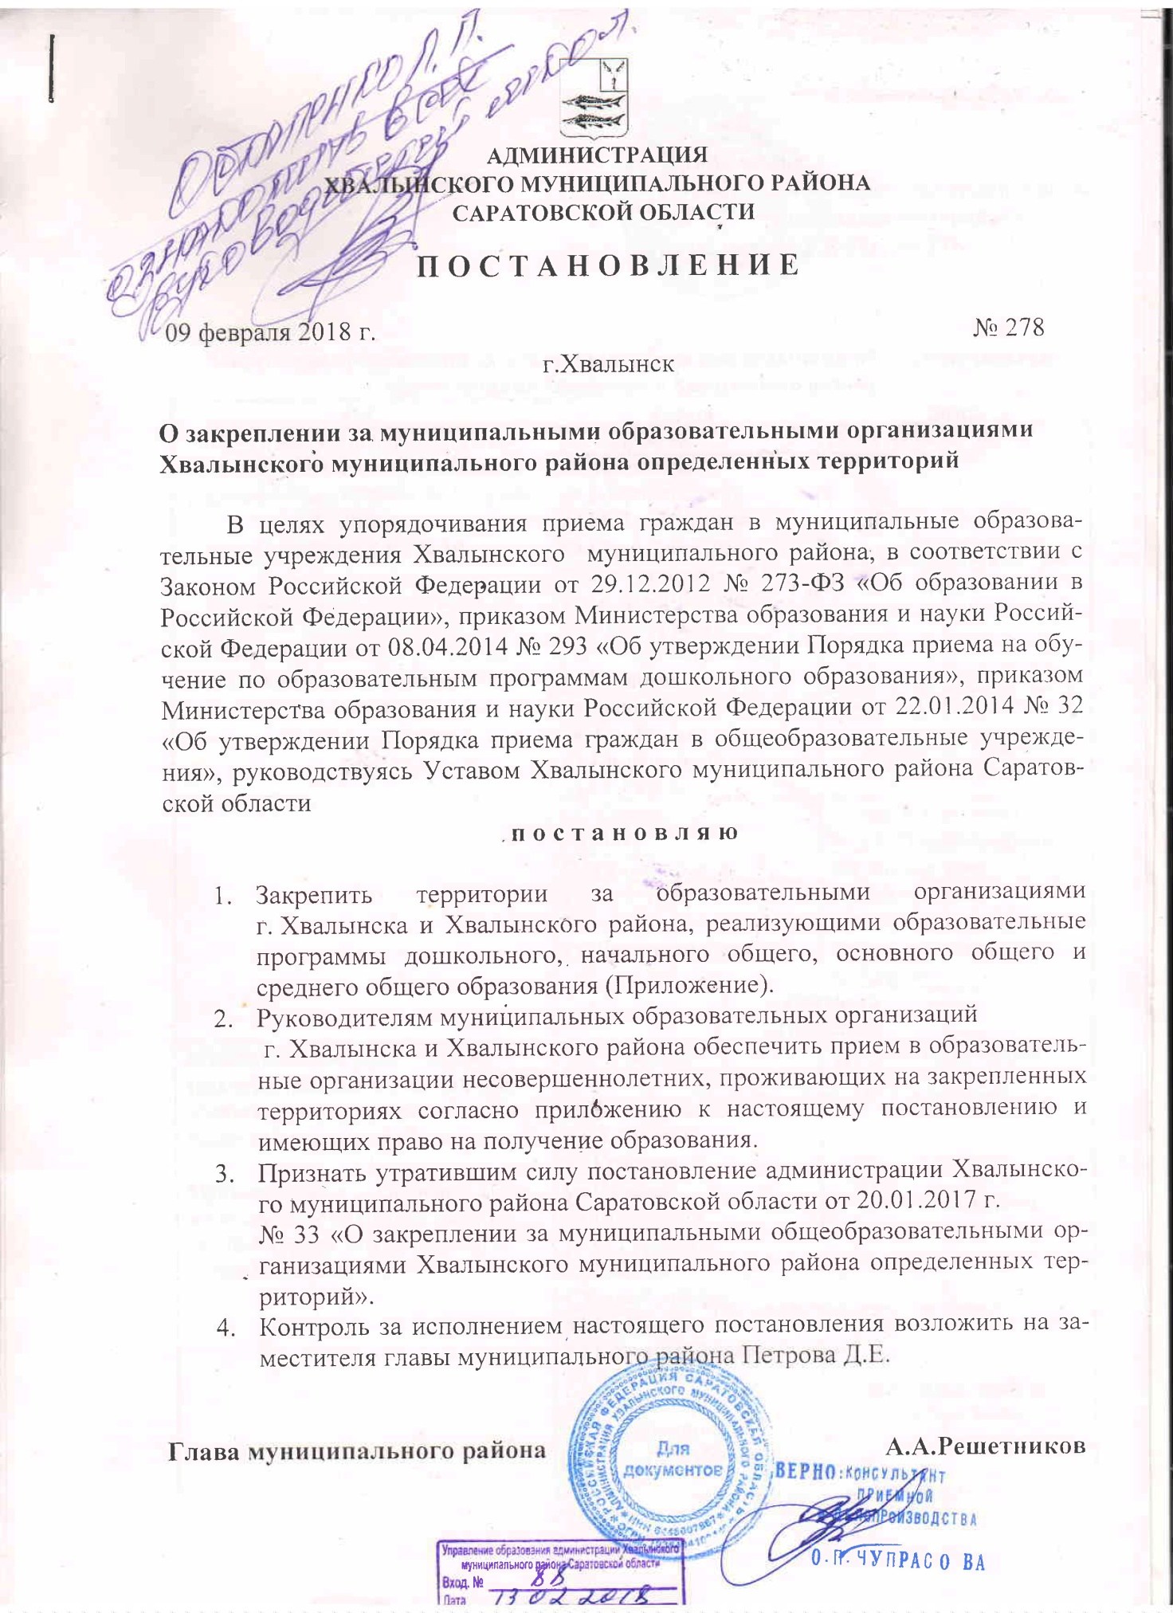
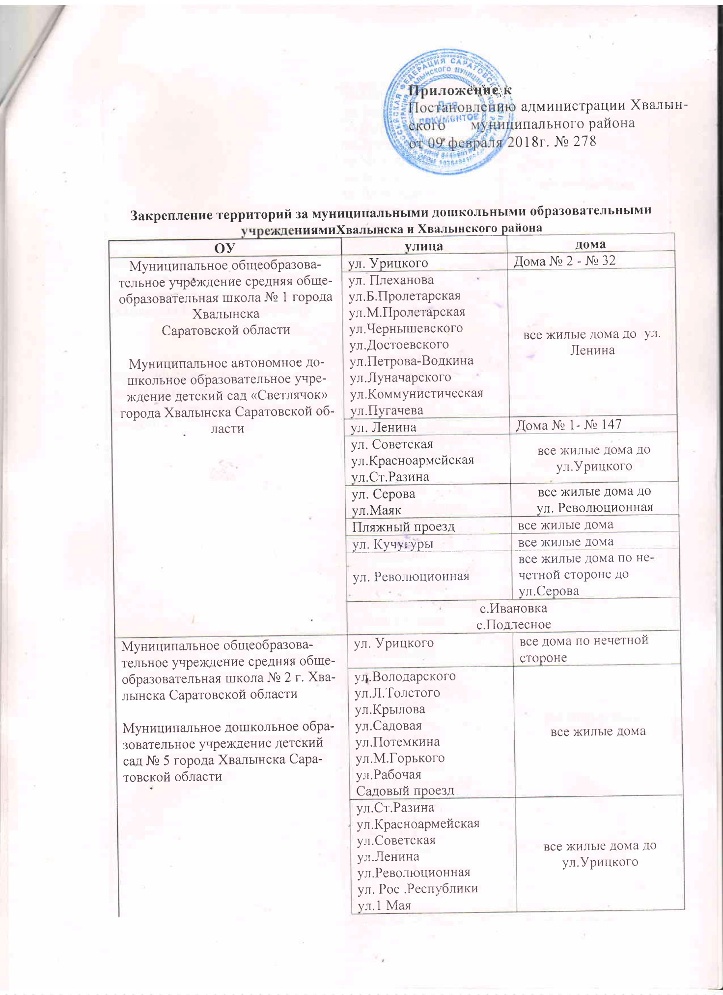

 | ул.Ст.Разина  ул.Красноармейская  ул.Советская  ул.Ленина  ул.Революционная  ул. Рос .Республики  ул.1 Мая  ул.Мичурина  ул.Западный проезд | все жилые дома до ул.Урицкого
Муниципальное общеобразовательное учреждение средняя общеобразовательная школа № 3 города Хвалынска Саратовской области  Муниципальное дошкольное образовательное учреждение детский сад № 7 г. Хвалынска Саратовской области | Ул. Урицкого | Дома № 34 - № 80
 | ул. Плеханова  ул.Б.Пролетарская  ул.М.Пролетарская  ул.Чернышевского  ул.Достоевского  ул.Петрова-Водкина  ул.Луначарского  ул.Коммунистическая  ул.Пугачева | все жилые дома от ул. Ленина
 | ул. Ленина | Дома № 2- № 138
 | ул.Революционная  ул. Рос. Республики  ул.1 Мая  ул.Мичурина  ул.Западный проезд | все жилые дома от ул.Урицкого
 | пер.Мичурина  пер.Степина  ул.Некрасова  ул.Нижняя Слободка  ул. Наровчатова  ул.Верхняя Слободка  ул.Вышинского  ул.Виноградная  ул.Пионерская  ул.Октябрьская  ул.Комсомольская  ул.Вишневая  ул.Горная  ул.Совхозная  пер.Совхозный  ул.Космонавтов  пер.Колхозный(1-5)  ул.Колхозная  ул.Степная  ул.Чкалова  ул.Яблоневая  ул.Чапаева  ул. Сенникова  ул.Лесная  ул.Дачная(1-4)  ул. Хвесина | все жилые дома
Государственное бюджетное общеобразовательное учреждение "СОШ п.Алексеевка Хвалынского района" | п.Алексеевка  с.Старая Яблонка  с.Селитьба  с.Новая Яблонка
Муниципальное общеобразовательное учреждение «Средняя общеобразовательная школа поселка Возрождение» Хвалынского района Саратовской области | п.Возрождение  п.Северный  с.Благодатное  с.Черный Затон  ИТР
Муниципальное дошкольное образовательное учреждение детский сад поселка Возрождение Хвалынского района Саратовской области | п. Возрождение
Муниципальное общеобразовательное учреждение средняя общеобразовательная школа села Апалиха Хвалынского района Саратовской области | с. Апалиха  с. Демкино
Муниципальное общеобразовательное учреждение средняя общеобразовательная школа села Елшанка Хвалынского района Саратовской области | с. Елшанка
Муниципальное общеобразовательное учреждение средняя общеобразовательная школа села Сосновая Маза Хвалынского района Саратовской области | с.Сосновая Маза  с. Ульянино
Муниципальное общеобразовательное учреждение основная общеобразовательная школа поселка Северный Хвалынского района Саратовской области | п. Северный
Муниципальное общеобразовательное учреждение основная общеобразовательная школа села Благодатное Хвалынского района Саратовской области | с. Благодатное
Муниципальное общеобразовательное учреждение основная общеобразовательная школа села Акатная Маза Хвалынского района Саратовской области | с. Акатная Маза  с.Дубовый Гай
Муниципальное общеобразовательное учреждение основная общеобразовательная школа села Старая Лебежайка Хвалынского района Саратовской области | с. Ст. Лебежайка  с. Еремкино
Муниципальное общеобразовательное учреждение основная общеобразовательная школа села Поповка Хвалынского района Саратовской области | с. Поповка  ст. Кулатка
Муниципальное общеобразовательное учреждение основная общеобразовательная школа села ЕлховкаХвалынского района Саратовской области | с. Елховка
Муниципальное общеобразовательное учреждение основная общеобразовательная школа села ГорюшиХвалынского района Саратовской области | с. Горюши

